UBND HUYỆN GIA LÂM  TRƯỜNG TIỂU HỌC LÊ NGỌC HÂN | ĐỀ KIỂM TRA HỌC KÌ II 2021 - 2022  Môn: Tin học Lớp 3
Họ và tên học sinh: ……………………………………………….Lớp: 3.....
ĐỀ CHẴN
A. Trắc nghiệm (4đ): Em hãy khoanh vào chữ cái đặt trước câu trả lời đúng nhất:
Câu 1. Trong các hình dưới đây, hình nào là biểu tượng của phần mềm soạn thảo Word?
Câu 2. Để gõ chữ in hoa ta làm như thế nào?
- Nhấn phím Ctr
- Nhấn phím Enter.
- Nhấn giữ phím SHIFT đồng thời gõ chữ
- Nhấn giữ phím Tab đồng thời gõ chữ.
Câu 3. Để lưu văn bản em sử dụng nút lệnh nào?
 |  | - 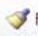 | - 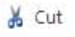
Câu 4. Nút lệnh dùng để làm gì?
- Căn lề B. Chọn phông chữ C. Chọn cỡ chữ D. Chọn màu chữ
Câu 5. Trong phần mềm Word, để chọn kiểu chữ gạch chân em dùng nút lệnh nào?
- 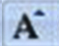 | - 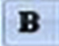 | - 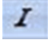
Câu 6. Nút lệnh nào dưới đây dùng để căn lề giữa?
Câu 7. Trong các hình dưới đây, hình nào là biểu tượng của phần mềm trình chiếu Powerpoint?
Câu 8. Để thêm mới một trang trình chiếu trong phần mềm Powerpoint em sử dụng nút lệnh nào?
B. Thực hành (6đ): Em hãy tạo một bài trình chiếu gồm 1 trang trình bày như hình bên dưới và lưu bài vào ổ đĩa D: với tên tệp là TÊN EM – LỚP.
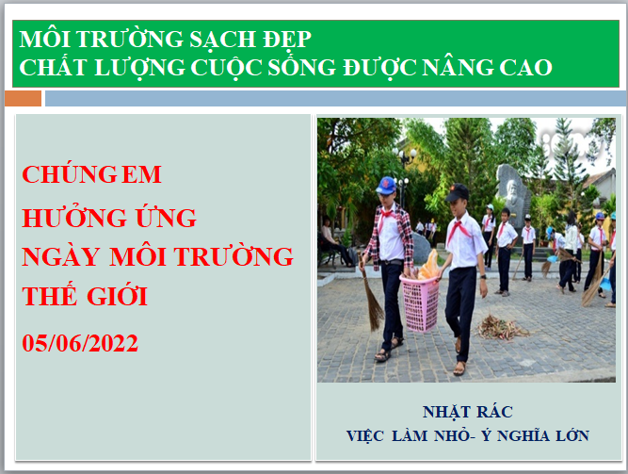
UBND HUYỆN GIA LÂM  TRƯỜNG TIỂU HỌC LÊ NGỌC HÂN | ĐỀ KIỂM TRA HỌC KÌ II 2021 - 2022  Môn: Tin học Lớp 3
Họ và tên học sinh:…………………………………………………….Lớp: 3.....
ĐỀ LẺ
A. Trắc nghiệm (4đ): Em hãy khoanh vào chữ cái đặt trước câu trả lời đúng nhất:
Câu 1. Trong các hình dưới đây, hình nào là biểu tượng của phần mềm trình chiếu Powerpoint?
Câu 2. Để kết thúc một đoạn văn bản em nhấn phím nào?
- Nhấn phím Ctr
- Nhấn phím Enter.
- Nhấn giữ phím SHIFT đồng thời gõ chữ
- Nhấn giữ phím Tab đồng thời gõ chữ.
Câu 3. Để chèn hình vào trong văn bản em sử dụng nút lệnh nào?
- 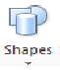 |  | - 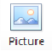
Câu 4. Nút lệnh 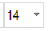dùng để làm gì?
- Căn lề B. Chọn phông chữ C. Chọn cỡ chữ D. Chọn màu chữ
Câu 5. Trong phần mềm Power Point, để chọn kiểu chữ đậm em dùng nút lệnh nào?
Câu 6. Nút lệnh nào dưới đây dùng để căn lề phải?
Câu 7. Trong các hình dưới đây, hình nào là biểu tượng của phần mềm soạn thảo Word?
Câu 8. Để thay đổi bố cục cho một trang trình chiếu trong phần mềm Powerpoint em sử dụng nút lệnh nào?
A.
B. Thực hành (6đ): Em hãy tạo một bài trình chiếu gồm 1 trang trình bày như hình bên dưới và lưu bài vào ổ đĩa D: với tên tệp là TÊN EM – LỚP.
UBND HUYỆN GIA LÂM  TRƯỜNG TIỂU HỌC LÊ NGỌC HÂN |  | ĐỀ KIỂM TRA HỌC KÌ II  Năm học: 2021 - 2022  Môn: Tin học Lớp 4
Họ và tên học sinh: Lớp: 4.....
ĐỀ CHẴN
Phần A: Trắc nghiệm (4 điểm)Em hãy khoanh tròn vào chữ cái trước câu trả lời đúng: (Mỗi câu đúng được 0,5 điểm)
Câu 1: Trong phần mềm Logo câu lệnh nào sau đây là đúng ?
A. Repeat 6 [fd 100; rt 60] | B. Repeat 6[ fd 100 rt 360/6]
C. Repeat 6{ fd 100 rt 360/6} | D. Repeat 6< fd 100 rt 60>
Câu 2: Trong phần mềm PowerPoint để tạo hiệu ứng cho văn bản trong trang trình chiếu em chọn thẻ?
A. Animations B. Insert | C. Home D. Design
Câu 3: Trong phần mềm Logo, để thực hiện phép tính (10 + 5) : 5 + 2 x 5, em gõ lệnh:
A. Print (10 + 5) : 5 + 2 x 5 | B. Label (10 + 5) : 5 + 2 x 5
C. Label 10 + 5 / 5 + 2 * 5 | D. Print (10 + 5) / 5 + 2 * 5
Câu 4: Trong phần mềm Logo, để điều khiển rùa đi về phía trước 100 bước em gõ lệnh?
A. FD 100 B. RT 100 | C. BK 100 D. LT 100
Câu 5: Trong phần mềm PowerPoint để tắt chế độ trình chiếu em nhấn phím nào?
A. ESC B. F6 | C. F5 D. F4
Câu 6: Trong phần mềm Logo để rùa trở về vị trí xuất phát em dùng lệnh nào?
A. Bye B. Clean | C. CS D. Home
Câu 7: Trong phần mềm Logo, câu lệnh PR 10 + 20 * 5 cho kết quả là ?
A. 150 B. 110 | C. 50 D. 5
Câu 8: Trong phần mềm Logo, để điều khiển rùa quay phải 1 góc 90 độ em gõ lệnh?
A. FD 90 B. RT 90 | C. BK 90 D. LT 90
Phần B: Thực hành: (6 điểm) Em hãy tạo một bài trình chiếu gồm 1 trang trình bày như hình bên dưới, tạo hiệu ứng chuyển động cho trang chiếu đó và lưu bài vào ổ đĩa D: với tên tệp là TÊN EM – LỚP.
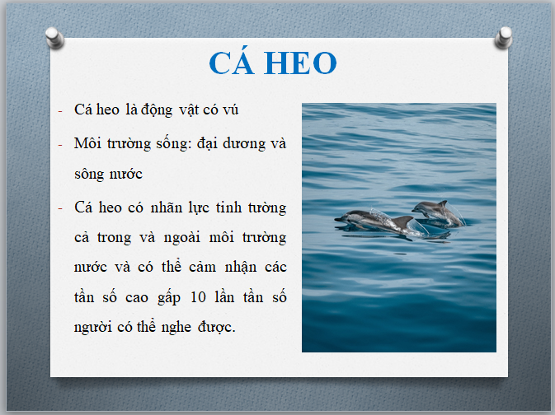
UBND HUYỆN GIA LÂM  TRƯỜNG TIỂU HỌC LÊ NGỌC HÂN | ĐỀ KIỂM TRA HỌC KÌ II  Năm học: 2021 - 2022  Môn: Tin học Lớp 4
Họ và tên học sinh: Lớp: 4.....
ĐỀ LẺ
Phần A: Trắc nghiệm (4 điểm)Em hãy khoanh tròn vào chữ cái trước câu trả lời đúng: (Mỗi câu đúng được 0,5 điểm)
Câu 1: Trong phần mềm Logo câu lệnh nào sau đây là sai ?
A. Repeat 6 [fd 100; rt 60] | B. Repeat 6[ fd 100 rt 360/6]
C. Repeat 6 [ fd 100 rt 60] | D. Repeat 6 [ fd 120 rt 60]
Câu 2: Trong phần mềm PowerPoint để tạo hiệu ứng cho hình ảnh trong trang trình chiếu em chọn thẻ?
A. Animations B. Insert | C. Home D. Design
Câu 3: Trong phần mềm Logo, để thực hiện phép tính (8 - 5) : 3 + 2 x 3, em gõ lệnh:
A. Print (8 - 5) : 3 + 2 x 3 | B. Label (8 - 5) : 3 + 2 x 3
C. Label (8 - 5) / 3 + 2 * 3 | D. Print (8 - 5) / 3 + 2 * 3
Câu 4: Trong phần mềm Logo, để điều khiển rùa lùi về phía sau 100 bước em gõ lệnh?
A. FD 100 B. RT 100 | C. BK 100 D. LT 100
Câu 5: Trong phần mềm PowerPoint để bắt đầu chế độ trình chiếu từ trang đầu tiên em nhấn phím nào?
A. ESC B. F6 | C. F5 D. F4
Câu 6: Trong Logo để rùa trở về vị trí xuất phát, xóa toàn bộ sân chơi em dùng lệnh nào?
A. Bye B. Clean | C. CS D. Home
Câu 7: Trong phần mềm Logo, câu lệnh PR 20 * 5 - 5 cho kết quả là ?
A. 150 B. 95 | C. 50 D. 5
Câu 8: Trong phần mềm Logo, để điều khiển rùa quay trái 1 góc 90 độ em gõ lệnh?
A. FD 90 B. RT 90 | C. BK 90 D. LT 90
Phần B: Thực hành: (6 điểm) Em hãy tạo một bài trình chiếu gồm 1 trang trình bày như hình bên dưới, tạo hiệu ứng chuyển động cho trang chiếu đó và lưu bài vào ổ đĩa D: với tên tệp là TÊN EM – LỚP.

UBND HUYỆN GIA LÂM  TRƯỜNG TIỂU HỌC LÊ NGỌC HÂN | ĐỀ KIỂM TRA HỌC KÌ II  Năm học: 2021 - 2022  Môn: Tin học Lớp 5
Họ và tên học sinh: Lớp: 5.....
ĐỀ CHẴN
Phần A: Trắc nghiệm (4 điểm)Em hãy khoanh tròn vào chữ cái trước câu trả lời đúng: (Mỗi câu đúng được 0,5 điểm)
Câu 1: Trong các hình dưới đây, hình nào là biểu tượng của phần mềm Logo?
A. | B. | C. | D. 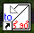
Câu 2: Đâu là câu lệnh đúng để tạo thủ tục bonghoa trong phần mềm Logo trong các lệnh sau?
A. Edit “bonghoa” | B. Edit bonghoa | C. Edit “bonghoa | D. Edit [bonghoa]
Câu 3: Trong chương trình Logo, Rùa sẽ thực hiện hành động gì khi gõ dòng lệnh: Repeat 6[ repeat 4 [fd 100 rt 90 ] rt 60]
A. 6 hình vuông | B. 6 hình lục giác | C. 4 hình vuông | D. 4 hình lục giác
Câu 4: Em hãy cho biết ý nghĩa của lệnh CS?
- Rùa tiến về phía trước 60 bước B. Rùa lùi về phía sau 100 bước
C. Rùa về vị trí xuất phát, xóa toàn bộ sân chơi D. Rùa đi thẳng
Câu 5. Trong chương trình Logo, một thủ tục bắt đầu và kết thúc bởi cặp từ khóa nào?
A. Bengin và End B. To và And C. To và Exit D. To và End
Câu 6: Em hãy cho biết ý nghĩa của lệnh FD 100?
- Rùa tiến về phía trước 100 bước B. Rùa lùi về phía sau 100 bước
C. Rùa quay phải D. Rùa quay trái
Câu 7: Để thủ tục trong Logo không bị mất khi tắt máy tính em dùng lệnh nào ?
A. save cacthutuc | B. save cacthutuc.lgo | C. save “cacthutuc.logo | D. save “cacthutuc.lgo
Câu 8: Điền vào chỗ trống để vẽ hình ngũ giác trong LOGO: Repeat ...[FD 100 RT ...]
A. 5 và 360/5 | B. 6 và 360 | C. 5 và 360/6 | D. 6 và 360/6
Phần B: Thực hành: (6 điểm)
Em hãy mở phần mềm Logo, sau đó:
a) Tạo thủ tục hình vuông để vẽ hình vuông có độ dài cạnh là 60 bước (3 điểm)
b) Sử dụng thủ tục hình vuông vừa tạo ở câu a, em hãy viết lệnh vẽ hình trang trí như hình bên, có màu đỏ, độ dày nét vẽ là 3. (2.5 điểm) | 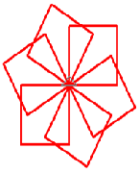
c) Em hãy sửa câu lệnh ở câu b để được hình trang trí là các hình vuông có màu đỏ và xanh da trời xen kẽ (0.5 điểm) | 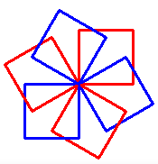

UBND HUYỆN GIA LÂM  TRƯỜNG TIỂU HỌC LÊ NGỌC HÂN | ĐỀ KIỂM TRA HỌC KÌ II  Năm học: 2021 - 2022  Môn: Tin học Lớp 5
Họ và tên học sinh: Lớp: 5.....
ĐỀ LẺ
Phần A: Trắc nghiệm (4 điểm)Em hãy khoanh tròn vào chữ cái trước câu trả lời đúng: (Mỗi câu đúng được 0,5 điểm)
Câu 1: Trong các hình dưới đây, hình nào là biểu tượng của phần mềm Logo?
A. | B. | C. | D.
Câu 2: Đâu là câu lệnh đúng để tạo thủ tục NgoiSao trong phần mềm Logo trong các lệnh sau?
A. Edit “NgoiSao” | B. Edit NgoiSao | C. Edit “NgoiSao | D. Edit [NgoiSao]
Câu 3: Trong chương trình Logo, Rùa sẽ thực hiện hành động gì khi gõ dòng lệnh: Repeat 5[ repeat 4 [fd 100 rt 90 ] rt 360/5]
A. 5 hình vuông | B. 5 hình lục giác | C. 4 hình vuông | D. 4 hình lục giác
Câu 4: Em hãy cho biết ý nghĩa của lệnh HOME?
- Rùa tiến về phía trước 60 bước B. Rùa lùi về phía sau 100 bước
C. Rùa về vị trí xuất phát D. Rùa đi thẳng
Câu 5: Để thủ tục trong Logo không bị mất khi tắt máy tính em dùng lệnh nào ?
A. save cacthutuc | B. save “cacthutuc.lgo | C. save “cacthutuc.logo | D. save cacthutuc.lgo
Câu 6: Em hãy cho biết ý nghĩa của lệnh BK 100?
- Rùa tiến về phía trước 100 bước B. Rùa lùi về phía sau 100 bước
C. Rùa quay phải D. Rùa quay trái
Câu 7. Trong chương trình Logo, một thủ tục bắt đầu và kết thúc bởi cặp từ khóa nào?
A. Bengin và End B. To và End C. To và Exit D. To và And
Câu 8: Điền vào chỗ trống để vẽ hình lục giác trong LOGO: Repeat ...[FD 100 RT ...]
A. 5 và 360/5 | B. 6 và 360 | C. 5 và 360/6 | D. 6 và 360/6
Phần B: Thực hành: (6 điểm)
Em hãy mở phần mềm Logo, sau đó:
a) Tạo thủ tục hình lục giác để vẽ hình lục giác có độ dài cạnh là 60 bước (3 điểm)
b) Sử dụng thủ tục hình lục giác vừa tạo ở câu a, em hãy viết lệnh vẽ hình trang trí như hình bên, có màu đỏ, độ dày nét vẽ là 3. (2.5 điểm)
c) Em hãy sửa câu lệnh ở câu b để được hình trang trí là các hình lục giác có màu đỏ và xanh da trời xen kẽ (0.5 điểm) | 